Ovs指令：

1. 添加流表  
ovs-ofctl add-flow br0 priority=50,in_port=1, dl_type=0x86DD, ipv6_dst=FF0E:80:401::A000/128, actions=output:5  
  
2. 查看流表  
ovs-ofctl dump-flows br0  
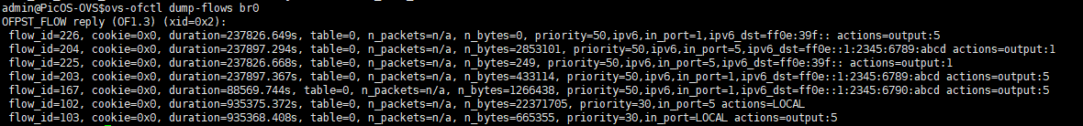  
3. 查看端口队列信息  
ovs-appctl qos/show ge-1/1/5  
